LÝ THUYẾT VÀ BÀI TẬP CHUYÊN ĐỀ NHÓM HALOGEN

A. TÓM TẮT LÝ THUYẾT
KIẾN THỨC CƠ BẢN:
I. Đặc điểm cấu tạo:
Nguyên tử halogen có 7e lớp ngoài cùng ns²np⁵, bán kính nguyên tử nhỏ, có độ âm điện lớn ⇒ dễ nhận e, halogen có tính oxi hóa mạnh và là phi kim điển hình.
Ion halogenua X⁻ có mức oxi hóa thấp nhất nên thể hiện tính khử.
I₂ Br₂ Cl₂ F₂ | Tính oxi hóa tăng dần
2I⁻ 2Br⁻ 2Cl⁻ 2F⁻ | Tính khử giảm dần
II. Lí tính:
Halogen | F₂ | Cl₂ | Br₂ | I₂
Trạng thái | Khí | Khí | Lỏng | Rắn
Màu sắc | Xanh nhạt | Vàng lục | Đỏ nâu | Tím than
- Giữa các phân tử X₂ chỉ có lực hút Van der Waals yếu nên các halogen hoặc ở trạng thái khí (F₂, Cl₂) hoặc ở trạng thái lỏng (Br₂) dễ bay hơi, cũng có thể ở trạng thái rắn(I₂) dễ thăng hoa.
III. Tính oxi hóa của halogen:
Nhóm halogen với 7 điên tử ở lớp ngoài cùng và độ âm điện lớn, nguyên tử halogen X dễ dàng lấy 1 điện tử tạo ra X⁻ có cấu hình khí trơ bền vững.
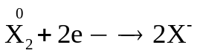
ns²np⁵ 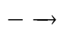 ns²np⁶
Do đó tính chất quan trọng nhất của nhóm halogen là tính oxi hóa, tính này giảm dần từ F₂ (chất oxi hóa mạnh nhất) đến I₂ (chất oxi hóa trung bình).
Các bậc oxi hóa đặc trưng của các halogen là: -1, 0, + 1, +3, + 5, + 7.
Ở dạng đơn chất, các halogen tồn tại dưới dạng phân tử X₂. Có bậc oxi hóa trung gian là 0 là bậc oxi hóa trung gian. Nên nó vừa thể hiện tính oxi hóa vừa thể hiện tính khử.

-1 0 +1 +3 +5 +7

1. Tính oxi hóa 2.Tính khử

3. vừa oxi hóa – vừa khử
1. Tính oxi hóa mạnh
Tính oxi hóa: F₂ > Cl₂ > Br₂ > I₂.
a) Tác dụng với kim loại muối halogenua
2M + nX₂ 2MX_{n}
(n: là hóa trị cao nhất của kim loại M).
- F₂: Oxi hóa được tất cả các kim loại.
2Au + 3F₂ 2AuF₃ (Vàng florua)
- Cl₂: Oxi hóa được hầu hết các kim loại (trừ Au, Pt), phản ứng cần đun nóng.
2Fe + 3Cl₂ 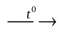 2FeCl₃ (Sắt (III) clorua)
Cu + Cl₂ CuCl₂ (Đồng (II) clorua)
- Br₂: Oxi hóa được nhiều kim loại (trừ Au, Pt), phản ứng cần đun nóng.
2Fe + 3Br₂ 2FeBr₃ (Sắt (III) bromua)
- I₂: Oxi hóa được nhiều kim loại, phản ứng chỉ xảy ra khi đun nóng hoặc khi có mặt của chất xúc tác.
2Al + 3I₂ 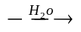 2AlI₃ (Nhôm iotua)
b) Tác dụng với phi kim.
Các halogen tác dụng được với hầu hết các phi kim trừ N₂, O₂, C (kim cương).
2P + 3Cl₂ 2PCl₃ (Photpho triclorua)
2P + 5Cl₂ 2PCl₅ (Photpho pentaclorua)
c) Tác dụng với hiđro khí hiđrohalogenua. (X₂ + H₂ 2HX)
Tính chất | F₂ | Cl₂ | Br₂ | H₂
Điều kiện phản ứng | Ngay trong bóng tối, ở nhiệt độ -252ºC | Cần có ánh sáng, chiếu sáng nổ mạnh | Cần nhiệt độ cao | Nhiệt độ cao, xúc tác, phản ứng tn
Phản ứng | F₂+H₂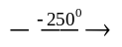2HF | Cl₂+H₂ 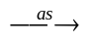2HCl | Br₂+ H₂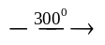2HBr | I₂+H₂ 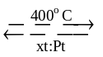 2HI
Ghi nhớ: Khí HX tan trong nước tạo ra dung dịch axit HX, đều là các dung dịch axit mạnh (trừ HF).
d) Tác dụng với hợp chất có tính khử:

F₂ + H₂S 2HF + S
F₂ + H₂O HF + O₂
Cl₂ + H₂S 2HCl + S
3FeCl₂ + 3Cl₂ 2FeCl₃
Cl₂ + 2NaBr 2NaCl + Br₂
Cl₂ + 2NaI 2NaCl + I₂
Br₂ + H₂ 2HBr
Br₂ + 2NaI 2NaBr + I₂

Ghi nhớ: - Halogen có tính OXH mạnh hơn đấy được halogen có tính OXH yếu hơn ra khỏi dung dịch muối (trừ F₂)
VD: F₂ + dd NaCl không xảy ra phản ứng: F₂ + 2NaCl 2NaF + Cl₂
mà xảy ra phản ứng: F₂ + H₂O HF + O₂
- Nước clo, brom có tính oxi hóa rất mạnh luôn oxihóa chất khử lên bậc oxi hóa cao nhất.
3Cl₂ + S + 4H₂O 6HCl + H₂SO₄
Cl₂ + SO₂ + 2H₂O 2HCl + H₂SO₄
4Cl₂ + H₂S + 4H₂O 8HCl + H₂SO₄
3Br₂ + S + 4H₂O 6HBr + H₂SO₄
Br₂ + SO₂ + 2H₂O 2HBr + H₂SO₄ (phản ứng nhận biết khí SO₂).
4Br₂ + H₂S + 4H₂O 8HBr + H₂SO₄
2. Vừa oxi hóa – vừa khử.
a) Với H₂O.
- Cl₂: Phản ứng không hoàn toàn ở nhiệt độ thường
Cl₂ + H₂O 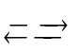 HCl + HClO (axit hipocloro)
Lưu ý: Nước clo có tính sát khuẩn, tẩy màu là do HClO có tính oxi hóa rất mạnh.
HClO 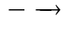 HCl + O; 2O O₂
- Br₂: Ở ứng ở nhiệt độ tường, chậm hơn clo.
Br₂ + H₂O HBr + HBrO (axit hipobromo)
- I₂: Hầu như không phản ứng.
b) Với dung dịch bazơ.
Cl₂ + 2NaOH 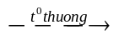 NaCl + NaClO + H₂O
nước gia ven
3Cl₂ + 6NaOH 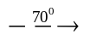 5NaCl + NaClO₃ + 3H₂O
Cl₂ + Ca(OH)₂ 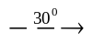 CaOCl₂ + H₂O
(cloruavôi)
3Br₂ + 6NaOH 5NaBr + NaBrO₃ + 3H₂O
Ghi nhớ: Nước gia ven, cloruavôi đều là chất oxi hóa mạnh, tác nhân oxi hóa là Cl⁺¹. Chúng có tính tẩy màu và sát trùng.
IV. ĐIỀU CHẾ.
1. Điều chế F₂: Vì F₂ có tính oxi hóa mạnh nhất, nên muốn chuyển F⁻ thành F₂ phải điện phân hỗn hợp KF và HF (không có mặt H₂O).
2HF 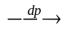 H₂ + F₂
2. Điều chế Cl₂:
a) Trong phòng thí nghiệm: Cho axit HCl đặc (hay hỗn hợp NaCl + H₂SO₄ đặc), tác dụng với các chất oxi hóa mạnh như MnO₂, KMnO₄, K₂Cr₂O₇....
MnO₂ + 4HCl MnCl₂ + Cl₂ + 2H₂O
MnO₂ + 4NaCl + 4H₂SO₄ MnCl₂ + 4NaHSO₄ + Cl₂ + 2H₂O
2KMnO₄ + 16HCl 2MnCl₂ + Cl₂ + 2KCl + 8H₂O
K₂Cr₂O₇ + 14HCl 2KCl + 2CrCl₃ + 3Cl₂ + 7H₂O
b) Trong công nghiệp: Điện phân dung dịch NaCl, có màng ngăn.
2NaCl + 2H₂O 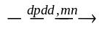 2NaOH + H₂ + Cl₂
(K) (A)
Nếu không có màng ngăn thì khí clo thoát ra sẽ phản ứng với NaOH tạo ra nước gia ven.
Cl₂ + 2NaOH NaCl + NaClO + H₂O
3. Điều chế Br₂, I₂.
a) Trong phòng thí nghiệm:
Có thể điều chế Br₂, I₂ bằng cách dùng Cl₂ (vừa đủ) tác dụng với NaBr, NaI.
Cl₂ + 2NaBr 2NaCl + Br₂
Cl₂ + 2NaI 2NaCl + I₂
b) Trong công nghiệp:
- Nguồn chính để sản xuất Br₂ trong công nghiệp nước biển và nước hồ muối, được axit hóa bằng H₂SO₄, sau đó cho khí Cl₂ (vừa đủ) sục qua.
Cl₂ + 2NaBr 2NaCl + Br₂
- Nguồn chính để sản xuất I₂ trong công nghiệp là rong biển và nước của lỗ khoan dầu mỏ.
IV. HỢP CHẤT.
Các hợp chất của halogen chứa các halogen có số oxi hóa từ -1(thấp nhất) đến +7 (cao nhất).
1. Số oxi hóa -1.
Với số oxi hóa -1 halogen tồn tại ở dạng HX hoặc muối halogenua.
a) Hiđrohalogenua và axit halogenic.
Theo dãy:
HF - HCl - HBr - HI
Tính axit tăng, tính khử tăng.
1.1.Tính axit.
Ở điều kiện thường các HX đều là chất khí, dễ tan trong nước cho ra dung dịch axit HX.
Vì độ bền của liên kết H - X giảm dần từ H - F đến H - I, độ mạnh của axit HX tăng dần từ HF (axit yếu) đến HI. Các axit HCl, HBr, HI đều là các axit mạnh, trong nước phân li hoàn toàn.
HCl H⁺ + Cl⁻
HBr H⁺ + Br⁻
HI H⁺ + I⁻
 Các axit HCl, HBr, HI thể hiện đầy đủ tính chất của một axit mạnh.
- Làm quỳ tím hóa đỏ
- Tác dụng với bazơ muối + nước.
2HCl + Câu(OH)₂ CâuCl₂ + 2H₂O
HBr + NaOH NaBr + H₂O
Ghi nhớ: Nếu có hỗn hợp nhiều axit (chẳng hạn HCl + H₂SO₄) tác dụng với hỗn hợp nhiều bazơ (chẳng hạn NaOH + Ba(OH)₂) thì để đơn giản ta nên thay hỗn hợp axit bằng H⁺ và hỗn hợp bazơ bằng OH⁻.
H⁺ + OH⁻ H₂O
n_{H} = n_{HCl} + 2n_{HSO}; n_{OH} = n_{NaOH} + 2n_{Ba (OH)}
- Tác dụng với oxit bazơ muối + nước
2HCl + CuO CuCl₂ + H₂O
2HI + Na₂O 2NaI + H₂O
Ghi nhớ: Với oxit bazơ Fe₃O₄ khi tác dụng với axit HX (X: F, Cl, Br) tạo ra hai muối, với HI khi tạo ra FeI₃, FeI₃ bị phân hủy ngay để tạo FeI₂ và I₂.
8HCl + Fe₃O₄ 2FeCl₃ + FeCl₂ + 4H₂O
8HBr + Fe₃O₄ 2FeBr₃ + FeBr₂ + 4H₂O
8HI + Fe₃O₄ 3FeI₂ + I₂ + 4H₂O
- Tác dụng với kim loại Muối có hóa trị thấp + H₂
‎‎ 2M + 2nHX 2MX_{n} + nH₂
ĐK: M đứng trước H₂ (K Pb); n: hóa trị thấp của M.
VD: Fe + 2HCl FeCl₂ + H₂
Fe + 2HBr FeBr₂ + H₂
- Tác dụng với dung dịch muối (Phản ứng xảy ra chi tạo chất kết tủa, khí, axít yếu, nước...)
BaCO₃ + 2HCl BaCl₂ + CO₂ + H₂O
Na₂S + 2HCl 2NaCl + H₂S(mùi trứng thối)
HCl + AgNO₃ AgCl + HNO₃
(trắng)
1.2.Tính khử.
Trong phân tử HX, số oxi hóa của X là -1, thấp nhất thể hiện tính khử.
Theo dãy: HF - HCl - HBr - HI tính khử của các HX tăng dần do độ bền liên kết H - X
giảm dần ( vì d_{H-X} tăng) độ bền phân tử giảm dần.
- HF: Không thể hiện tính khử ở điều kiện thường, chỉ có thể oxi hóa bằng dòng điện. Vì phân tử HF rất bền.
- HCl: Khi đặc, thể hiện tính khử ‎yếu, chỉ tác dụng với các chất oxi hóa mạnh như MnO₂, KMnO₄, K₂Cr₂O₇, PbO₂, KClO₃, CaOCl₂, NaClO … Vì phân tử HCl tương đối bền.
MnO₂ + 4HCl MnCl₂ + Cl₂ + 2H₂O
MnO₂ + 4NaCl + 4H₂SO₄ MnCl₂ + 4NaHSO₄ + Cl₂ + 2H₂O
2KMnO₄ + 16HCl 2MnCl₂ + Cl₂ + 2KCl + 8H₂O
K₂Cr₂O₇ + 14HCl 2KCl + 2CrCl₃ + 3Cl₂ + 7H₂O
CaOCl₂ + 2HCl CaCl₂ + H₂O + Cl₂
2NaClO + 2HCl 2NaCl + Cl₂ + H₂O
PbO₂ + 4HCl PbCl₂ + Cl₂ + 2H₂O
- HBr, HI: Đều là những chất khử mạnh, vì phân tử tương đối kém bền.
2HBr (k) + H₂SO₄ (đ) Br₂ + SO₂ + 2H₂O
8HI(k) + H₂SO₄ (đ) 4I₂ + H₂S + 4H₂O
4HBr + O₂ Br₂ + 2H₂O
4HI + O₂ I₂ + 2H₂O
MnO₂ + 4HBr MnBr₂ + Br₂ + 2H₂O
MnO₂ + 4HI MnI₂ + I₂ + 2H₂O
Ghi nhớ: HF có tính chất đặc biệt là ăn mòn thủy tinh (SiO₂).
4HF + SiO₂ SiF₄ + 2H₂O
Phản ứng trên được dùng để khắc thủy tinh.
1.3. Điều chế HX.
● HF: CaF_{2(rắn)} + H₂SO_{4(đ)} CaSO₄ + 2HF
● HCl: NaCl_{(rắn)} + H₂SO_{4(đ)} 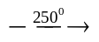 NaHSO₄ + HCl
2NaCl_{(rắn)} + H₂SO_{4(đ)} 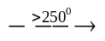 Na₂SO₄ + 2HCl
● HBr, HI: Vì hai axi này có tính khử mạnh, phản ứng với H₂SO₄ đặc nên không thể dùng phương pháp sunfat để điều chế như điều chế HF và HCl.
2NaBr (k) + 2H₂SO₄ (đ) Br₂ + SO₂ + 2H₂O + Na₂SO₄
8NaI(k) + 5H₂SO₄ (đ) 4I₂ + H₂S + 4H₂O + 4Na₂SO₄
Có thể điều chế HBr, HI bằng các phản ứng:
PBr₃ + 3H₂O 3HBr + H₃PO₃
PI₃ + 3H₂O 3HI + H₃PO₃
H₂S + I₂ S + 2HI
(khí) (dd) (dd)
b) Muối halogenua.
• Các halogenua kim loại đều tan nhiều trong nước trừ halogenua của Ag⁺, Pb⁺,Hg(I).
Độ tan này giảm dần từ clorua đến iođua.
AgCl > AgBr > AgI
Độ tan giảm dần
ION | F⁻ | Cl⁻ | Br⁻ | I⁻
Thuốc thử | - | AgNO₃ | AgNO₃ | AgNO₃
Hiện tượng | - | Kết tủa trắng | Kết tủa vàng nhạt | Kết tủa vàng
 | - | Ag⁺ + Cl⁻ → AgCl | Ag⁺ + Br⁻ → AgBr | Ag⁺ + I⁻ → AgI
II/. KIẾN THỨC BỔ SUNG:
1/. Hợp chất chứa oxi của clo:
Trong hợp chất, clo ở nhiều số oxi hóa khác nhau, chủ yếu là các số oxi hóa lẻ (-1, +1, +3, +5, +7).
a/. Nước Javen: Là dung dịch thu được khi cho khí clo qua dung dịch NaOH
2NaOH + Cl₂ NaCl + NaClO + H₂O
Nước Javen có tính oxi hóa mạnh dùng để tẩy trắng, sát trùng.
NaClO là muối của axit yếu, trong không khí tác dụng với khí CO₂ tạo dung dịch axit hipoclorơ là axit kém bền và có tính oxi hóa mạnh.
NaClO + CO₂ + H₂O NaHCO₃ + HClO
b/. Clorua vôi: Công thức cấu tạo: Cl – Ca – O – Cl
Chất bột màu trắng có mùi clo, được điều chế bằng cách cho khí clo tác dụng với vơi sữa
Cl₂ + Ca(OH)₂ CaOCl₂ + H₂O
CaOCl₂ là muối của 2 axit: HClO và HCl. Trong không khí, clorua vôi tác dụng với CO₂ tạo dung dịch axit hipoclorơ là axit kém bền và có tính oxi hóa mạnh
2CaOCl₂ + CO₂ + H₂O CaCO₃ + CaC_{l2} + 2HClO
c/. Kali clorat: Tinh thể màu trắng, được điều chế bằng cách cho khí clo qua dd KOH ở nhiệt độ khoảng 70ºC
6KOH + 3Cl₂ 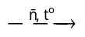5KCl + KClO₃ + 3H₂O
Nhiệt phân KClO₃ có xúc tác MnO₂, phản ứng dễ dàng:
2KClO₃ 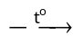 2KCl + 3O₂
Chất oxi hóa mạnh, nổ dễ dàng khi đun nóng với lưu huỳnh hoặc cacbon:
2KClO₃ + 3S 2KCl + SO₂
2KClO₃ + 3C 2KCl + 3CO₂
d/. Các axit chứa oxi của clo:
Axit chứa oxi của clo gồm: axit hipoclorơ HClO, axit clorơ HClO₂, axit clorit HClO₃, axit peclorit HClO₄.
Tính axit trong dung dịch tăng dần và tính oxi hóa giảm dần theo thứ tự: HClO, HClO₂, HClO₃, HClO₄.
Tính chất | HClO | HClO₂ | HClO₃ | HClO₄
Tính axit | Axit yếu | Axit trung bình | Axit mạnh | Axít rất mạnh
Tính bền | Kém bền | Kém bền | Kềm bền khi > 50% | Kém bền khi đun với P₂O₅
Phản ứng minh họa | NaClO + CO₂ + H₂O → NaHCO₃ + HClO  2HClO → 2HCl + O₂ | 3HClO₂ → 2HClO₃ + HCl | 3HClO₃ → HClO₄ + Cl₂O + H₂O | HClO₄ → Cl₂O₇ + H₂O
2/. Muối halogennua:
a/. Nhận biết X⁻ bằng dung dịch AgNO₃
AgNO₃ | Cl⁻ | Br⁻ | I⁻ | F⁻
AgNO₃ | ↓AgCl (trắng) | ↓AgBr (vàng nhạt) | ↓AgI (vàng) | AgF tan
Riêng I⁻ sau khi oxi hóa bằng Fe³⁺: 2Fe³⁺ + 2I⁻ → 2Fe²⁺ + I₂
Iot sinh ra làm hồ tinh bột có màu xanh đậm.
b/. Các halogen X₂ (trong dung dịch) khi cô cạn sẽ bị bay hơi.
Chú ý: + 2 muối halogenua tác dụng với AgNO₃ có tạo kết tủa (có thể 2 hoặc 1 muối tạo kết tủa)
+ Cho halogen X tác dụng với muối halogenua NaY, có thể gặp trường hợp X₂ thiếu, Y₂ bị đẩy ra không hoàn toàn.
B. PHÂN DẠNG BÀI TẬP
I. BÀI TẬP LÝ THUYẾT
1. Tính chất hóa học
Câu 1: Cho dãy các chất sau, chất nào có khả năng tác dụng với clo? Viết phương trình hóa học của phản ứng xảy ra, gi rõ điều kiện pư: Fe₂O₃, Fe, FeCl₂, CuO, NaOH, H₂S, NaBr, NaI.
Câu 2: Cho dãy các chất sau, chất nào có khả năng tác dụng được với axit HCl? Viết phương trình hóa học của phản ứng xảy ra, ghi rõ điều kiện của phản ứng: Fe, FeCl₂, FeO, Fe₂O₃, Fe₃O₄, KMnO₄, Cu, AgNO₃, H₂SO₄, Mg(OH)₂.
Câu 3: Giải thích các hiện tượng sau, viết phương trình phản ứng:
a) Cho luồng khí clo qua dung dịch kali bromua một thời gian dài.
b) Thêm dần dần nước clo vào dung dịch kali iotua có chứa sẵn một ít tinh bột.
c) Đưa ra ánh sáng ống nghiệm đựng bạc clorua có nhỏ thêm ít giọt dung dịch quỳ tím.
d) Sục khí lưu huỳnh đioxit vào dung dịch nước brom.
e) Tại sao có thể điều chế nước clo nhưng không thể điều chế nước flo?
f) Tại sao có thể dùng bình thép khô đựng khí Clo mà không được dùng bình thép ướt?
Câu 4: Viết PTHH của các phản ứng xảy ra khi cho clo và iot lần lượt tác dụng với dung dịch KOH ở nhiệt độ thường. Giải thích vì sao có sự khác nhau ở 2 phản ứng đó?
Câu 5: Cân bằng các phản ứng sau bằng phương pháp thăng bằng electron, xác định rõ vai trò của các chất?
a. Cl₂ + SO₂ + H₂O 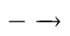 H₂SO₄ + HCl
b. Cl₂ + H₂S + H₂O H₂SO₄ + HCl
c. Cl₂ + KOH 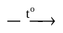 KCl + KClO₃ + H₂O
d. MnO₂ + HCl MnCl₂ + Cl₂ + H₂O
e. KMnO₄ + HCl MnCl₂ + KCl + Cl₂ + H₂O
f. K₂Cr₂O₇ + HCl KCl + CrCl₃ + Cl₂ + H₂O
g. HClO₃ + HCl Cl₂ + H₂O
Câu 6: a. Viết các ptpư chứng minh độ hoạt động hoá học của: F₂ > Cl₂ > Br₂ > I₂.
b. Viết ptpư xảy ra theo thứ tự ưu tiên khi sục khí Cl₂ vào dd chứa đồng thời 3 muối: NaCl, NaBr, NaI.
c. Cho Kali pemanganat tác dụng với axit Clohiđric đặc thu được một chất khí màu vàng lục. Dẫn khí thu được vào dung dịch KOH ở nhiệt độ thường và vào dung dịch KOH đã được đun nóng tới 100⁰C. Viết các ptpư xảy ra.
Câu 7: Lấy một bình cầu đựng đầy nước clo úp ngược lên chậu đựng nước clo rồi đưa cả bình và chậu đó ra ngoài ánh sáng mặt trời. Khí gì sinh ra và tụ lại ở đáy bình cầu?
2. Điều chế các chất
Câu 1: Trong các hình vẽ mô tả cách thu khí clo sau đây, hình vẽ nào mô tả đúng cách thu khí clo trong phòng thí nghiệm? Giải thích?
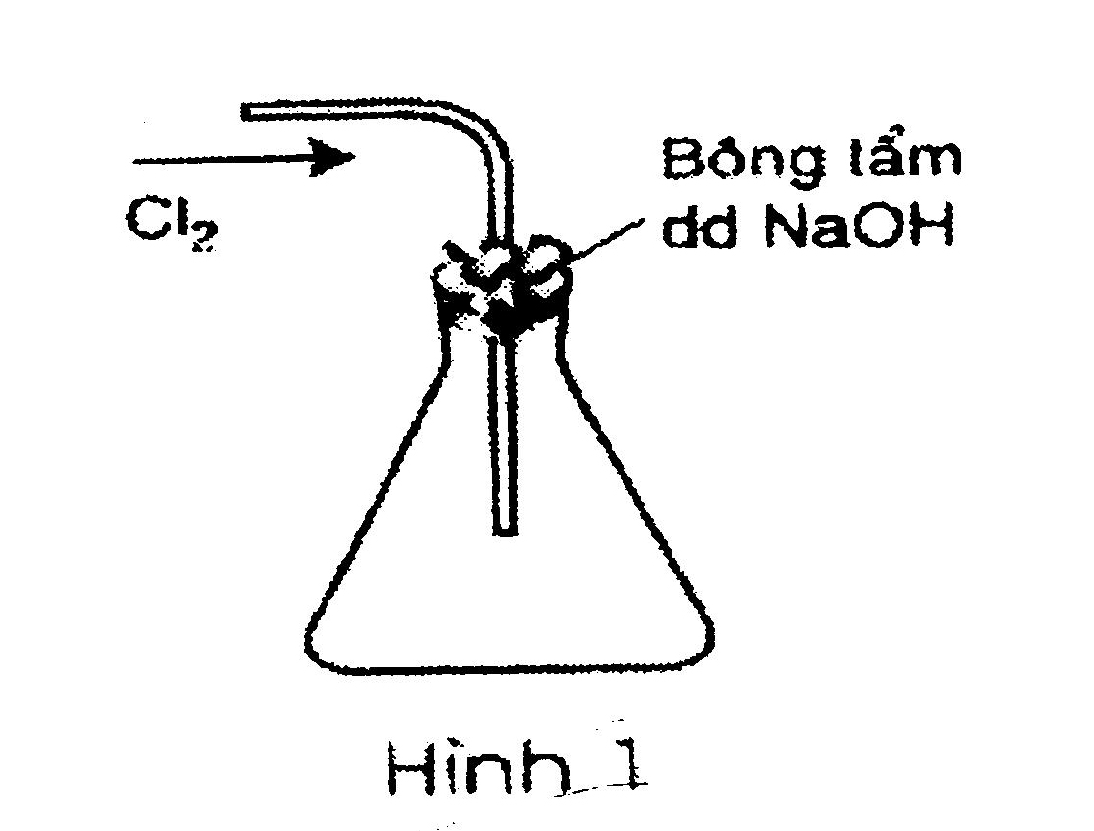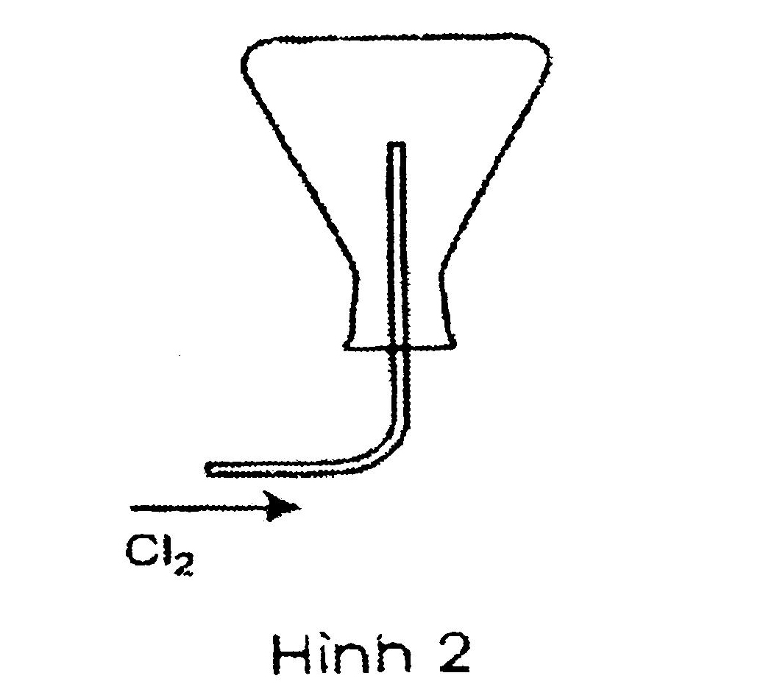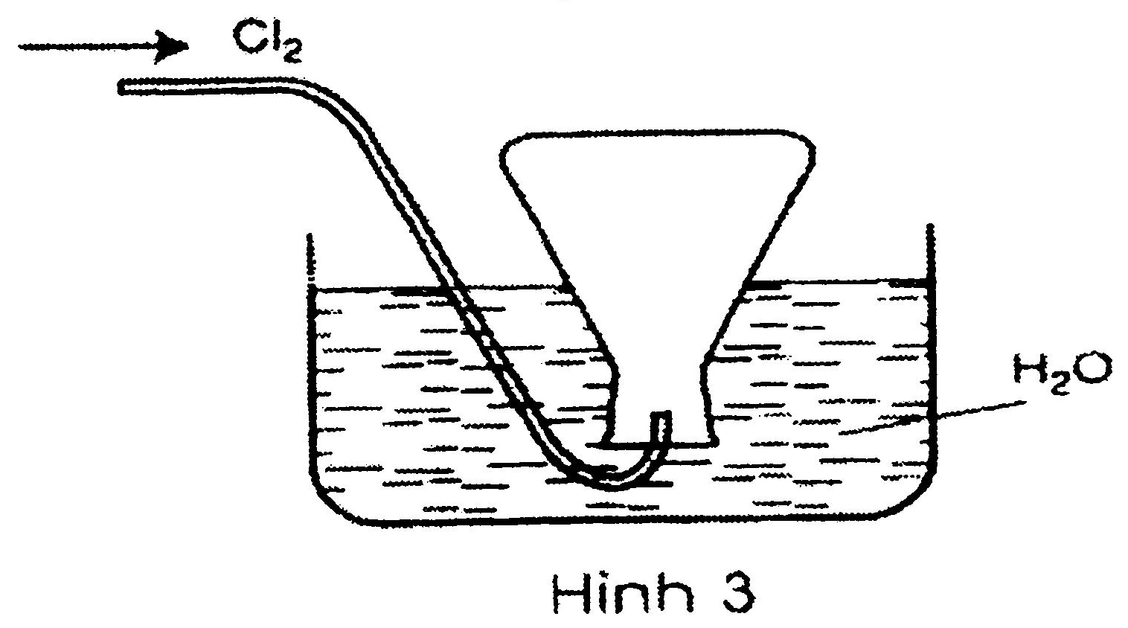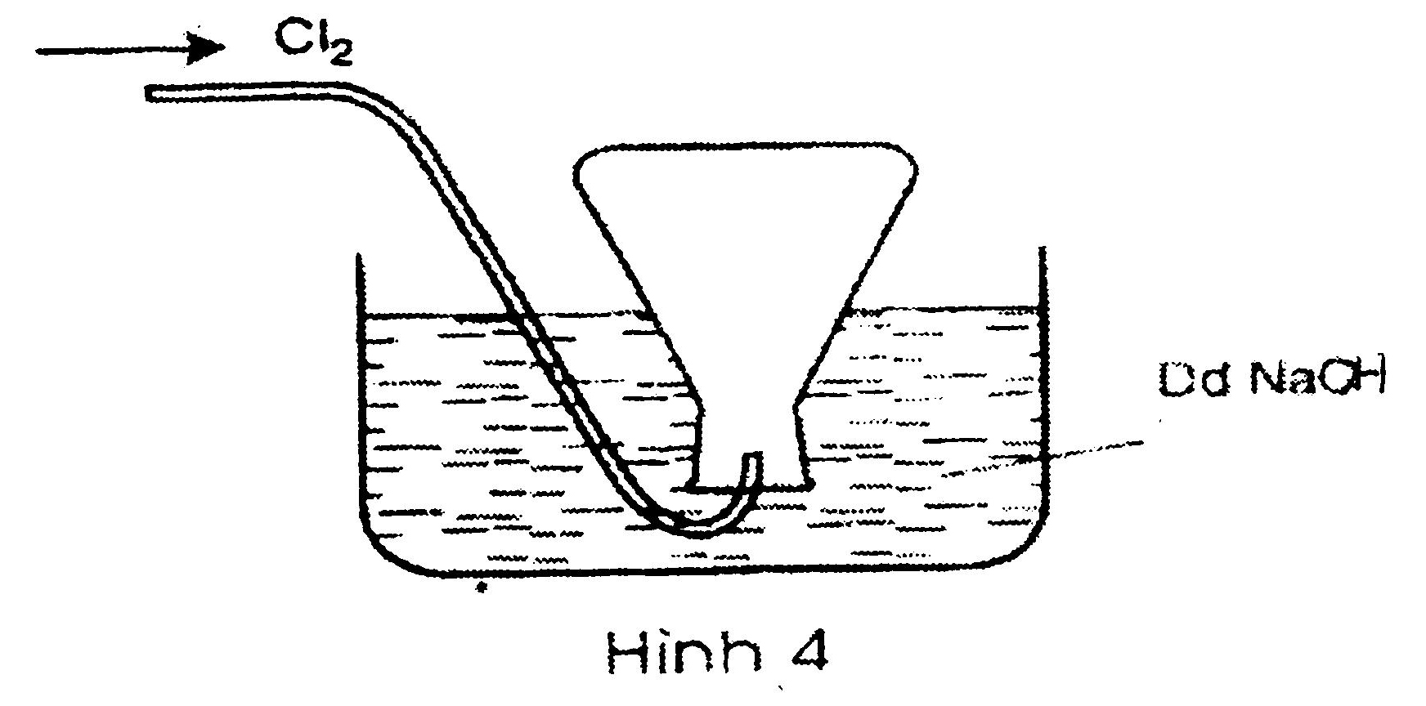
Câu 2: Trong các hình vẽ sau, hình vẽ nào mô tả đúng nhất cách thu khí HCl trong phòng thí nghiệm?
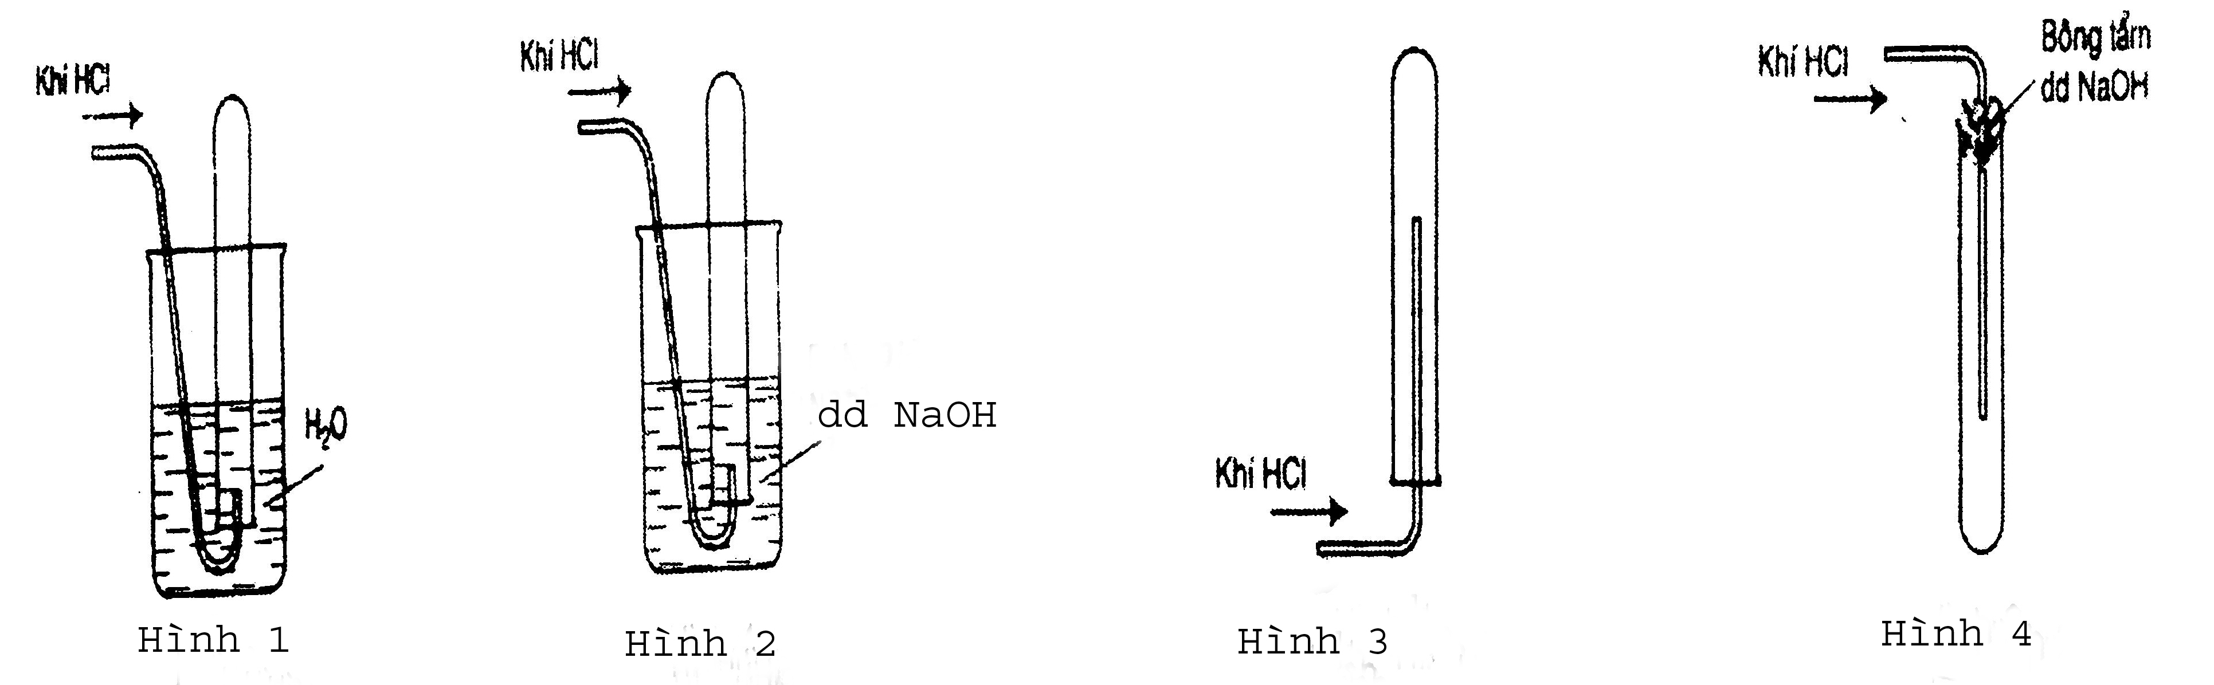
Câu 3: Hãy giải thích:
a. Vì sao người ta có thể điều chế hiđro clorua (HCl), hiđro florua (HF) bằng cách cho H₂SO₄ đặc tác dụng với muối clorua hoặc florua. Nhưng không thể áp dụng phương pháp này để điều chế hiđro bromua (HBr), hoặc hiđro iotua (HI) ? Viết ptpư điều chế các hiđro haglogenua.
b. Vì sao người ta có thể điều chế các halogen: Cl₂, Br₂, I₂ bằng cách cho hỗn hợp
H₂SO₄ đặc và MnO₂ tác dụng với muối clorua, bromua, iotua. Nhưng phương pháp này không thể áp dụng điều chế F₂? Viết các phương trình phản ứng điều chế các halogen.
Bằng cách nào có thể điều chế được flo (F₂) ? Viết phương trình phản ứng điều chế Flo.
Câu 4: Từ NaCl, MnO₂, H₂SO₄ đặc, Zn, H₂O. Hãy viết phương trình hóa học để điều chế khí hiđroclorua và khí clo bằng 2 cách khác nhau?
Câu 5: Từ các chất sau: KMnO₄, MnO₂, K₂Cr₂O₇ và dung dịch HCl đặc.
a. Nếu cho các chất oxi hóa có số mol bằng 1, axít HCl dùng dư thì thể tích khí clo trong mỗi trường hợp thu được tối đa bao nhiêu? Trường hợp nào thu được nhiều khí clo nhất?
b. Nếu cho các chất oxi hóa có cùng khối lượng 100 gam, dùng dư axit HCl thì thể tích khí clo thu được ở mỗi trường hợp là bao nhiêu? Trường hợp nào thu được nhiều khí clo nhất?
Câu 6: Cần bao nhiêu gam KMnO₄ và bao nhiêu ml dd axit HCl 2M để điều chế đủ khí clo tác dụng với sắt để tạo nên 16,25 gam FeCl₃?
Câu 7:
3. Hoàn thành phản ứng
Câu 1: Viết các phương trình phản ứng xảy ra cho các sơ đồ sau:
a) HCl → Cl₂→ FeCl₃→ NaCl → HCl → CuCl₂→ AgCl
b) KMnO₄→Cl₂→HCl →FeCl₃→AgCl→ Cl₂→Br₂→I₂→ZnI₂ →Zn(OH)₂
c) MnO₂ → Cl₂ → KClO₃ → KCl → HCl → Cl₂ → Clorua vôi
d) Cl₂→KClO₃→KCl→Cl₂→Ca(ClO)₂→CaCl₂→Cl₂→O₂
e) KMnO₄ → Cl₂→ KClO₃→ KCl → Cl₂ → HCl → FeCl₂→ FeCl₃ → Fe(OH)₃
f) CaCl₂ → NaCl → HCl → Cl₂→ CaOCl₂→ CaCO₃→ CaCl₂→ NaCl → NaClO
Câu 2: Hoàn thành các phương trình hóa học theo sơ đồ sau, ghi rõ điều kiện phản ứng(nếu có):
a) MnO₂ 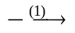 Cl₂ 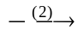 HCl 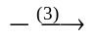 NaCl 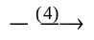 Cl₂ 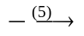 NaClO
b) Fe FeCl₂ Fe(OH)₂ FeCl₂ FeCl₃ Fe(NO₃)₃
Câu 3: Hãy biểu diễn sơ đồ biến đổi các chất sau bằng phương trình hoá học:
- NaCl + H₂SO₄→ Khí (A) + (B)
- (A) + MnO₂→ Khí (C) + rắn (D) + (E)
- (C) + NaBr → (F) + (G)
- (F) + NaI → (H) + (I)
- (G) + AgNO₃→ (J) + (K)
- (A) + NaOH → (G) + (E)
Câu 4: Xác định A, B, C, D và hoàn thành các phương trình phản ứng sau:
- MnO₂ + (A) → MnCl₂ + (B)↑ + (C)
- (B) + H₂ → (A)
- (A) + (D) → FeCl₂ + H₂
- (B) + (D) → FeCl₃
- (B) + (C) → (A) + HclO
4. Bài tập nhận biết, tách chất
Câu 1: Nhận biết các dung dịch mất nhãn sau bằng phương pháp hoá học:
a) KOH, K₂SO₄ , KCl, K₂SO₄ , KNO₃ c) NaCl, HCl, KOH, NaNO₃, HNO₃, Ba(OH)₂
b) HCl, NaOH, Ba(OH)₂ , Na₂SO₄ d) NaCl, NaBr, NaI, HCl, H₂SO₄, NaOH
Câu 2: Dùng phản ứng hoá học nhận biết các dung dịch sau:
a) CaCl₂, NaNO₃, HCl, HNO₃, NaOH d) NH₄Cl, FeCl₃, MgCl₂, AlCl₃
b) KCl, KNO₃, K₂SO₄, K₂CO₃ e) Chất bột: KNO₃, NaCl, BaSO₄, CaCO₃
c) Chỉ dùng quì tím: Na₂SO₄, NaOH, HCl, Ba(OH)₂
Câu 3: Trình bày phương pháp hóa học phân biết các dd đựng trong các lọ mất nhãn sau:
a. HCl, NaOH, NaCl, KNO₃, HNO₃
b. HCl, HNO₃, H₂SO₄, HI
c. HF, HCl, HBr, HI, NaF, NaCl, NaBr, NaI.
Câu 4: a. Muối ăn (NaCl) có lẫn tạp chất NaBr. Em hãy trình bày phương pháp thích hợp để loại bỏ tạp chất hiệu quả?
b. Muối ăn bị lẫn các tạp chất là Na₂SO₄, MgCl₂, CaCl₂ và CaSO₄. Hãy trình bày phương pháp hóa học để loại bỏ các tạp chất. Viết PTHH của các phản ứng xảy ra?
c. Cho hình vẽ mô tả thí nghiệm điều chế clo trong phòng thí nghiệm như sau:
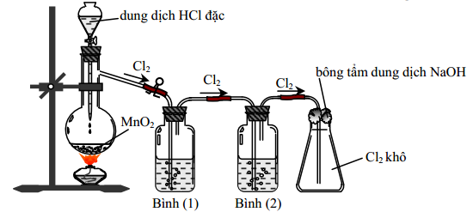
- Khí clo điều chế được thường lẫn tạp chất là HCl và hơi nước. Em hãy chọn hóa chất thích hợp cho vào các bình (1) và (2) để loại bỏ tạp chất?
II. GIẢI TOÁN
1: Xác đinh tên kim loại, halogen
Câu 1: Điện phân nóng chảy một muối 11,7g halogenua NaX người ta thu được 2,24 lít khí (đktc).
a) Xác định nguyên tố X ?
b) Tính thế tích khí HX thu được khi người ta cho X tác dụng với 4,48 lít H₂ ở đktc ?
c) Tính tỷ lệ % các khí sau phản ứng ?
Câu 2: Cho một lượng đơn chất halogen tác dụng hết với magie thu được 19g magie halogenua. Cũng lượng đơn chất halogen đó tác dụng hết với nhôm tạo ra 17,8g nhôm halogenua. Xác định tên halogen trên.
Câu 3: Cho 4,8 g một kim loại R thuộc nhóm IIA tác dụng hết với dung dịch HCl, thu được 4,48 lít khí H₂ (đktc).
a) Viết phương trình hóa học của phản ứng xảy ra và tính số mol hiđro thu được.
b)Xác định tên kim loại R.
c) Tính khối lượng muối khan thu được
Câu 4: Để hoà tan hoàn toàn 8,1g một kim loại thuộc nhóm IIIA cần dùng 450 ml dung dịch HCl 2M, thu được dung dịch A và V lít khí H₂ (đktc).
a) Xác định nguyên tử khối của kim loại trên, cho biết tên của kim loại đó.
b) Tính giá trị V.
c) Tính nồng độ mol của dung dịch A, xem như thể tích dung dịch thay đổi không đáng kể.
Câu 5: Khi cho m (g) kim loại canxi tácdụng hoàn toàn với 17,92 lít khí X₂ (đktc) thì thu được 88,8g muối halogenua.
a) Viết PTPƯ dạng tổng quát.
b) Xác định công thức chất khí X₂ đã dùng.
c) Tính giá trị m.
Câu 6: Cho 10,8g kim loại hoá trị III tác dụng với clo tạo thành 53,4g muối.
a) Xác định tên kim loại.
b) Tính lượng mangan dioxit và thể tích dung dịch axit clohidric 37% (d = 1,19 g/ml) cần dùng để điều chế lượng clo trong phản ứng trên, biết hiệu suất của phản ứng điều chế clo là 80%.
Câu 7: Hòa tan 16 g oxit của kim loại R hóa trị III cần dùng 109,5 g dung dịch HCl 20%. Xác định tên R.
Câu 8: Hòa tan 15,3 g oxit của kim loại M hóa trị II vào một lượng dung dịch HCl 18,25% thu được 20,8 g muối. Xác định tên M và khối lượng dung dịch HCl đã dùng.
Câu 9: Hòa tan 27,6g muối R₂CO₃ vào một lượng dung dịch HCl 2M thu được 29,8 g muối. Xác định tên R và thể tích dung dịch HCl đã dùng.
Câu 10: Hòa tan hoàn toàn 1,7g hỗn hợp X gồm Zn và kim loại (A) ở phân nhóm chính nhóm 2 vào dung dịch axit HCl thu được 0,672 lít khí H₂ (đktc). Mặt khác nếu hòa tan hết 1,9g (A) thì dùng không hết 200ml dd HCl 0,5M. Tìm tên A.
Câu 11: Điện phân nóng chảy hoàn toàn 11,7 gam một muối halogen nua người ta thu được 2,24 lít khí (ở đktc).
a. Xác định muối halogen nua?
b. Người ta cho lượng khí thu được ở trên tác dụng hoàn toàn với 4,48 lít khí hiđro (ở đktc) thì thể tích khí HX thu được là bao nhiêu?
c. Tính tỉ lệ % thể tích mỗi khi thu được sau phản ứng và tỉ khối của khí so với hiđro?
Câu 12: Khi cho m (g) kim loại Canxi tác dụng hoàn toàn với 17,92 lit khí X₂ (đktc) thì thu được 88,8g muối halogenua.
a. Viết PTPƯ dạng tổng quát.
b. Xác định công thức chất khí X₂ đã dùng.
c. Tính giá trị m.
Câu 13: Hòa tan 4,25 g một muối halogen của kim loại kiềm vào dung dịch AgNO₃ dư thu được 14,35 g kết tủa. Xác định công thức của muối halogen?
2. Xác định 2 haogen liên tiếp bằng pp nguyên tử khối trung bình.
Câu 1: Cho 3,87 gam hỗn hợp muối natri của hai hologen liên tiếp tác dụng với dung dịch AgNO₃ dư thu được 6,63g kết tủa. Hai halogen kế tiếp là:
Câu 2: Cho dung dịch chứa 6,03 gam hỗn hợp gồm hai muối NaX và NaY (X, Y là hai nguyên tố có trong tự nhiên, ở hai chu kì liên tiếp thuộc nhóm VIIA, số hiệu nguyên tử Z_{X} < Z_{Y}) vào dung dịch AgNO₃ (dư), thu được 8,61 gam kết tủa. Phần trăm khối lượng của NaX trong hỗn hợp ban đầu là
Câu 3: Cho dung dịch chứa 10 gam hỗn hợp gồm hai muối KX và KY (X, Y là hai nguyên tố có trong tự nhiên, ở hai chu kì liên tiếp thuộc nhóm VIIA, số hiệu nguyên tử Z_{X} < Z_{Y}) vào dung dịch AgNO₃ (dư), thu được 14,35 gam kết tủa. Phần trăm khối lượng của KX trong hỗn hợp ban đầu là
Câu 4: Cho 16,15 gam dung dịch hỗn hợp hai muối NaX, NaY ( X, Y là hai halogen liên tiếp ) tác dụng với dung dịch AgNO₃dư thu được 33,15 gam kết tủa trắng. X và Y lần lượt là:
Câu 5: Cho dung dịch chứa 10 gam hỗn hợp gồm hai muối NaX và NaY (X, Y là hai nguyên tố có trong tự nhiên, ở hai chu kì liên tiếp thuộc nhóm VIIA, số hiệu nguyên tử Z_{X} < Z_{Y}) vào dung dịch AgNO₃ (dư), thu được 7,175 gam kết tủa. Phần trăm khối lượng của NaX trong hỗn hợp ban đầu là
Câu 6: Cho 12,65 gam dung dịch hỗn hợp hai muối NaX, NaY ( X, Y là hai halogen liên tiếp ) tác dụng với dung dịch AgNO₃ dư thu được 21,15 gam kết tủa trắng. X và Y lần lượt là:
Câu 7: Hòa tan 6,74 gam hỗn hợp hai muối halogen của kim loại Na với hai halogen ở hai chu kỳ liên tiếp vào 200ml nước thu được dung dịch X. Cho toàn bộ dung dịch X vào lượng dư AgNO₃ thu được 9,84 gam kết tủa.
a. Xác định công thức của hai muối halogen?
b. Tính % khối lượng mỗi muối trong hỗn hợp ban đầu?
3. Tăng giảm khối lượng
Câu 1. Dẫn Cl₂ vào 200 gam dung dịch KBr. Sau khi phản ứng hoàn toàn khối lượng muối tạo thành nhỏ hơn khối lượng muối ban đầu là 4,45 gam. Nồng độ phần trăm KBr trong dung dịch ban đầu.
Câu 2. Cho Cl₂ tác dụng với 30,9 gam NaBr sau một thời gian thu được 26,45 gam muối X. Tính hiệu suất của phản ứng
Câu 3. Cho Cl₂ dư tác dụng hoàn toàn với 50 gam hỗn hợp X ( gồm NaCl và KBr ) thu được 41,1 gam muối khan Y.
Tính % khối lượng của muối NaCl có trong X ?
Câu 4. Cho Br₂ dư qua 41,45 gam hỗn hợp A gồm ( NaCl, NaBr, NaI ) thu được 36,75 gam hỗn hợp muối B, tiếp tục cho Cl₂ dư qua B thu được 23,4 gam hỗn hợp muối C. % khối lượng muối NaBr trong A là
Câu 5: Hỗn hợp dung dịch A ( KBr, KI) .Cho A vào dd brôm dư ta thu được hỗn hợp B có khối lượng nhỏ hơn của A là m gam .Cho B vào nước clo ta được hh C có khối lượng nhỏ hơn của B là m gam.Tinh % trong A ?
Câu 6. Có một hỗn hợp gồm NaCl và NaBr, trong đó NaBr chiếm 10% về khối lượng. Hoà tan hỗn hợp vào nước rối cho khí clo lội qua dd cho đến dư. Làm bay hơi dd cho đến khi thu được muối khan. Khối lượng hh đầu đã thay đổi bao nhiêu %?

Câu 7. Để làm sạch 5g Br₂ có lẫn tạp chất là Cl₂ người ta phải dùng một lượng dd chứa 1,6g KBr. Sau phản ứng làm bay hơi dd thì thu được 1,155g muối khan. Hãy xác định tỷ lệ % khối lượng Cl₂ trong Br₂ đem phản ứng?
4. Bài tập hiệu suất
Câu 1. Nung 12,87 g NaCl với H₂SO₄ đặc, dư thu được bao nhiêu lít khí ở đktc và bao nhiêu gam muối Na₂SO₄, biết hiệu suất của phản ứng là H= 90%.
Câu 2. Cho 31,6 g KMnO₄ tác dụng với dung dịch HCl dư sẽ thu được bao nhiêu lít Cl₂ (ở đktc) nếu H của phản ứng là 75%.
Câu 3. Cho 26,1 g MnO₂ tác dụng với dung dịch HCl dư thu được 6,048 lít Cl₂ (ở đktc).Tính hiệu suất của phản ứng.
Câu 4. Cho 2,24 lít H₂ tác dụng với 3,36 lít Cl₂ thu được khí X. Cho X tác dụng với dung dịch AgNO₃ dư thu được 11,48gam kết tủa trắng. Tính hiệu suất của phản ứng ?
Câu 5. Chi 1 lít (đktc) H₂ tác dụng với 0,672 lít Cl₂ (đktc) rồi hòa tan sản phẩm vào nước để được 20 gam dụng dịch A. Lấy 5 gam A tác dụng với dung dịch AgNO₃ dư thu được 1,7 gam kết tủa. Tính hiệu suất phản ứng giữa H₂ và Cl₂ (giả sử Cl₂ và H₂ không tan trong nước).
Câu 6. Hỗn hợp 2,016 lít (đktc) khí A gồm H₂ và Cl₂ có tỉ khối hơi đối với heli là 8,1667. Nung A thu được B. Sục B qua dung dịch AgNO₃, thu được 8,16 gam kết tủa.
a. Tính thành phần phần trăm theo thể tích các khí trong A.
b. Tính thành phần phần trăm theo thể tích các khí trong B.
c. Tính hiệu suất của phản ứng giữa H₂ và Cl₂.
5. Bài tập Cl₂ + (H₂O, NaOH, KOH )
Câu 1. Cho 0,896 lít Cl₂ tác dụng với 200 ml dung dịch NaOH 1M ở t⁰ thường thu được dung dịch X. Tính C_{M} của các chất trong dung dịch X ?
Câu 2. Cho hỗn hợp X gồm 0,1 mol Cl₂ và 0,15 mol Br₂ tác dụng với 200 ml dung dịch Y gồm NaOH 1M và KOH 1M.Phản ứng xảy ra ở nhiệt độ thường, tính khối lượng muối clorua thu được sau phản ứng ?
Câu 3. Cho 2,24 lít khí Cl₂ (đktc) tác dụng với 100ml dung dịch X gồm NaOH 2M và Ca(OH)₂ 0,5M ở nhiệt độ thường. Tính khối lượng muối clorua thu được ?
Câu 4: Đưa một bình cầu đựng 250 gam nước clo ra ngoài ánh sáng mặt trời thì có 0,112 lít khí (ở đktc) được giải phóng. Hỏi khí nào được giải phóng? Tính nồng độ % của clo trong dung dịch ban đầu? (cho rằng tất cả clo tan trong nước đã phản ứng với nước)
Câu 5: Cho 17,4 gam MnO₂ tác dụng hết với dung dịch HCl. Toàn bộ khí Cl₂ sinh ra được hấp thụ hết vào 145,8 gam dung dịch NaOH 20% ở nhiệt độ thường tạo ra dung dịch A. Hỏi dung dịch A có chứa những chất tan nào? Nồng độ % của từng chất tan đó?
6. Bài tập tổng hợp
Câu 1. Hòa tan 10,14 gam hỗn hợp Cu, Mg, Al bằng một lượng vừa đủ dung dịch HCl thu được 7,84 lít khí A (đktc) và 1,54gam chất rắn B, dung dịch C. Cô cạn dung dịch C thu được m gam muối, m có giá trị là:
Câu 2. Hòa tan hoàn toàn 20 gam hỗn hợp Mg, Al và Fe vào dung dịch axit HCl dư thấy có 11,2 lít khí thoát ra (đktc) và dung dịch X. Cô cạn dung dịch X thì khối lượng muối khan thu được là:
Câu 3. Hòa tan hết 38,60 gam hỗn hợp gồm Fe và kim loại M trong dung dịch HCl dư thấy thoát ra 14,56 lít H₂ (đktc).
Khối lượng hỗn hợp muối clorua khan thu được là:
Câu 4. Cho 5,1 gam hỗn hợp Al, Zn và Mg tác dụng với dung dịch HCl dư thu được 2,8 lít khí (đktc). Cô cạn dung dịch thu được muối khan có khối lượng là:
Câu 5. Cho 8,3 gam hỗn hợp Al, Fe, Mg tác dụng hết với dung dịch HCl. Sau phản ứng khối lượng dung dịch HCl tăng thêm 7,8 gam. Khối lượng muối tạo ra trong dung dịch là:
Câu 6: 1,75 gam hỗn hợp gồm 3 kim loại Fe, Al, Zn tan hết trong dung dịch HCl thì thu được 1,12 khí (đktc) và dung dịch X. Cô cạn X thu được m gam muối. m có giá trị là:
Câu 7. Cho một lượng halogen tác dụng hết với Mg ta được 19 gam magiehalogenua. Cũng lượng halogen đó tác dụng hết với Al tạo ra 17,8 gam nhôm halogenua . Xác định halogen đó .
Câu 8. Cho một lượng X₂ tác dụng vừa đủ với kim lọai M hóa trị I , người ta thu được 4,12 gam h.chất A. Cũng lượng X₂ đó tác dụng hết với Al ta được 3,56 gam h.chất B. Còn nếu cho lượng M trên tác dụng lưu huỳnh thì thu được 1,56 gam h.chất C. Hãy xác định X₂ ,A, B, C và M ?
Câu 9. Cho 23,1 gam hỗn hợp X ( gồm Cl₂ và Br₂ ) có tỉ lệ mol 1:1 tác dụng vừa đủ với 8,85gam hỗn hợp Y ( Fe và Zn) Tính % khối lượng của Fe trong Y ?
Câu 10. Cho 6,72 lít hỗn hợp X ( O₂ và Cl₂ ) có tỉ khối so với H₂ là 22,5 tác dụng vừa đủ với hỗn hợp Y (Al và Mg ) thu được 23,7 gam hỗn hợp muối clorua và oxit của hai kim loại . Tính % về khối lượng các chất trong hỗn hợp Y.

Câu 11. Cho 11,2 lít hh khí gồm Cl₂ và O₂ ở đktc tác dụng vừa hết với 16,98g hh gồm Mg và Al tạo ra 42,34g hh muối clorua và oxit của 2 kim loại đó.

a. Tính thành phần % về thể tích của từng chất trong hh A.

b. Tính thành phần % của mỗi chất trong B.
Câu 12*: Hỗn hợp A gồm 3 muối: NaCl, NaBr, NaI người ta tiến hành các thí nghiệm sau:
* Thí nghiệm 1: Lấy 5,76 gam A tác dụng với lượng dư dung dịch Br₂, cô cạn thu được 5,29 gam muối khan.
* Thí nghiệm 2: Hoà tan 5,76 gam A vào nước rồi cho lượng khí Clo sục qua dung dịch. Sau một thời gian, cô cạn thì thu được 3,955 gam muối khan, trong đó có 0,05 mol ion clorua (hay có 0,05 mol NaCl).
Viết các ptpư xảy ra và tính % khối lượng của mỗi muối trong hỗn hợp A.
Câu 13: a. Hoà tan hết 12 gam hỗn hợp A gồm Fe và kim loại R (hóa trị 2 không đổi) vào 200ml dung dịch HCl 3,5M thu được 6,72 lít khí (ở đktc) và dung dịch B.
Mặt khác nếu cho 3,6 gam kim loại R tan hết vào 400 ml dung dịch H₂SO₄ 1M thì H₂SO₄ còn dư.
Xác định: Kim loại R và thành phần phần trăm theo khối lượng của Fe, R trong hỗn hợp A.
b. Cho toàn bộ dung dịch B ở trên tác dụng với 300ml dung dịch NaOH 4M thì thu được kết tủa C và dung dịch D. Nung kết tủa C ngoài không khí đến khối lượng không đổi được chất rắn E.
Tính : Khối lượng chất rắn E, nồng độ mol/l của các chất trong dung dịch D.

C. BÀI TẬP TRẮC NGHIỆM
Câu 1: Cấu hình e lớp ngoài cùng của các nguyên tử các nguyên tố halogen là:
A. ns²np⁴. B. ns²p^{5.} C. ns²np³. D. ns²np⁶.
Câu 2: Liên kết trong các phân tử đơn chất halogen là gì?
A. công hóa trị không cực. B. cộng hóa trị có cực.
C. liên kết ion. D. liên kết cho nhận.
Câu 3: Chất nào có tính khử mạnh nhất?
A. HI. B. HF. C. HBr. D. HCl.
Câu 4: Trong phản ứng clo với nước, clo là chất:
A. oxi hóa. B. khử. C. vừa oxi hóa, vừa khử. D. không oxi hóa, khử.
Câu 5: Cho dãy axit: HF, HCl,HBr,HI. Theo chiều từ trái sang phải tính chất axit biến đổi như sau:
A. giảm. B. tăng. C. vừa tăng, vừa giảm. D. Không tăng, không giảm.
Câu 6: Hãy lựa chọn phương pháp điều chế khí hidroclorua trong phòng thí nghiệm:
A. Thủy phân AlCl₃. B. Tổng hợp từ H₂ và Cl₂.
C. clo tác dụng với H₂O. D. NaCl tinh thể và H₂SO₄ đặc.
Câu 7: Axit không thể đựng trong bình thủy tinh là:
A. HNO₃ B. HF. C. H₂SO₄. D. HCl.
Câu 8: Dung dịch AgNO₃không phản ứng với dung dịch nào sau đây?
A. NaCl. B. NaBr. C. NaI. D. NaF.
Câu 9: Đặc điểm nào không phải là đặc điểm chung của các halogen?
A. Đều là chất khí ở điều kiện thường. B. Đều có tính oxi hóa mạnh.
C. Tác dụng với hầu hết các kim loại và phi kim. D. Khả năng t/d với nước giảm dần từ F₂ đến I₂.
Câu 10: Khi mở vòi nước máy, nếu chú ý một chút sẽ phát hiện mùi lạ. Đó là do nước máy còn lưu giữ vết tích của thuốc sát trùng. Đó chính là clo và người ta giải thích khả năng diệt khuẩn là do:
A. clo độc nên có tính sát trùng. B. clo có tính oxi hóa mạnh.
C. clo tác dụn với nước tạo ra HClO chất này có tính oxi hóa mạnh. D. một nguyên nhân khác.
Câu 11: Trong các kim loại sau đây, kim loại nào khi tác dụng với clo và axit clohidric cho cùng một loại muối?
A. Zn. B. Fe. C. Cu. D. Ag
Câu 12: Dãy các chất nào sau đây đều tác dụng với axit clohidric?
A. Fe₂O₃, KMnO₄, Cu, Fe, AgNO₃. B. Fe₂O₃, KMnO₄¸Fe, CuO, AgNO₃.
C. Fe, CuO, H₂SO₄, Ag, Mg(OH)_{2.} D. KMnO₄, Cu, Fe, H₂SO₄, Mg(OH)₂.
Câu 13: Cho phản ứng: Cl₂+ 2 NaBr 2 NaCl + Br₂. nguyên tố clo:
A. chỉ bị oxi hóA. B. chỉ bị khử.
C. vừa bị oxi, vừa bị khử. D. Không bị oxi hóa, không bị khử.
Câu 14: Phản ứng nào chứng tỏ HCl là chất khử?
A. HCl + NaOH NaCl + H₂O. B. 2HCl + Mg MgCl₂+ H_{2 .}
C. MnO₂+ 4 HCl MnCl₂+ Cl₂ + 2H₂O. D. NH₃+ HCl NH₄Cl.
Câu 15: Phản ứng nào sau đây được dùng để điều chế clo trong phòng thí nghiệm ?
A. 2NaCl 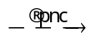 2Na + Cl₂ B. 2NaCl + 2H₂O 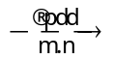H₂ + 2NaOH + Cl₂
C. MnO₂ + 4HCl_{đặc} 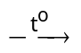 MnCl₂ + Cl₂ + 2H₂O D. F₂ + 2NaCl → 2NaF + Cl₂
Câu 16: Có 4 chất bột màu trắng là vôi bột, bột gạo, bột thạch cao (CaSO₄.2H₂O) bột đá vôi (CaCO₃). Chỉ dùng chất nào dưới đây là nhận biết ngay được bột gạo?
A. Dung dịch HCl. B. Dung dịch H₂SO₄ loãng.
C. Dung dịch Br₂ . D. Dung dịch I₂.
Câu 17: Những hiđro halogenua có thể thu được khi cho H₂SO₄ đặc lần lượt tác dụng với các muối NaF, NaCl, NaBr, NaI là
A. HF, HCl, HBr, HI. B. HF, HCl, HBr và một phần HI
C. HF, HCl, HBr. D. HF, HCl .
Câu 18: Đốt nóng đỏ một sợi dây đồng rồi đưa vào bình khí Cl₂ thì xảy ra hiện tượng nào sau đây?
A. Dây đồng không cháy B. Dây đồng cháy yếu rồi tắt ngay
C. Dây đồng cháy mạnh, có khói màu nâu và màu trắng. D. Dây đồng cháy âm ỉ rất lâu
Câu 19: Dãy nào sau đây sắp xếp đúng theo thứ tự giảm dần tính axit của các dung dịch hiđro halogenua?
A. HI > HBr > HCl > HF. B. HF > HCl > HBr > HI.
C. HCl > HBr > HI > HF. D. HCl > HBr > HF > HI
Câu 20: Nhỏ từ từ đến dư dung dịch NaOH loãng vào mỗi dung dịch sau : FeCl₃, CuCl₂, AlCl₃, FeSO₄. Sau khi các phản ứng xảy ra hoàn toàn, số trường hợp thu được kết tủa là:
A. 1 B. 4 C. 2 D. 3.
Câu 21: Hoà tan hỗn hợp gồm 0,2 mol Al; 0,2 mol Fe và 0,2 mol Fe₃O₄ bằng dung dịch HCl dư thu được dung dịch A. Cho A tác dụng với dung dịch NaOH dư, rồi lấy kết tủa nung trong không khí đến khối lượng không đổi thu được m gam chất rắn. Giá trị của m là
A. 74,2. B. 42,2. C. 64,0. D. 128,0.
Câu 22: Cho 11,2 lít hỗn hợp khí X (đktc) gồm Cl₂ và O₂ tác dụng vừa đủ với 16,98 gam hỗn hợp Y gồm Mg và Al thu được 42,34gam hỗn hợp Z gồm MgCl₂; MgO; AlCl₃ và Al₂O₃.
1. Phần trăm thể tích của oxi trong X là
A. 52. B. 48. C. 25. D. 75.
2. Phần trăm khối lượng của Mg trong Y là
A. 77,74. B. 22,26. C. 19,79 D. 80,21.
Câu 23: Câu nào sau đây Không đúng?
A. Các halogen là những phi kim mạnh nhất trong mỗi chu kỳ.
B. Các halogen đều có số oxi hóa là -1; 0; +1; +3; +5; +7.
C. Các halogen đều có 7 electron lớp ngoài cùng thuộc phân lớp s và p.
D. Tính oxi hoá của các halogen giảm dần từ flo đến iod.
Câu 24: Trong công nghiệp người ta thường điều chế clo bằng cách
A. điện phân nóng chảy NaCl. B. điện phân dung dịch NaCl có màng ngăn.
C. cho F₂ đẩy Cl₂ ra khỏi dd NaCl. D. cho HCl đặc tác dụng với MnO₂; đun nóng.
Câu 25: Hoà tan V lít khí HCl (đktc) vào 185,4 gam dung dịch HCl 10% thu được dung dịch HCl 16,57%. Giá trị của V là
A. 4,48. B. 8,96. C. 2,24. D. 6,72.
Câu 26: Cho hình vẽ mô tả thí nghiệm điều chế Cl₂ từ MnO₂ và dung dịch HCl.
Khí Cl₂ sinh ra thường có lẫn hơi nước và hidroclorua. Để thu được khí Cl₂ khô thì bình (1) và bình (2) lần lượt đựng
A. dung dịch NaOH và dung dịch H₂SO₄ đặc. B. dung dịch H₂SO₄ đặc và dung dịch NaCl.
C. dung dịch H₂SO₄ đặc và dung dịch AgNO₃. D. dung dịch NaCl và dung dịch H₂SO₄ đặc.
Câu 27: Hình vẽ sau mô tả thí nghiệm điều chế khí Z:
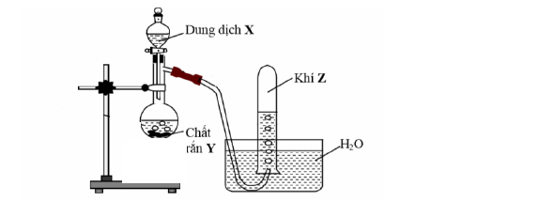
Phương trình hóa học điều chế khí Z là
A. 2HCl _{dung dịch} + Zn H₂↑ + ZnCl₂.
B. H₂SO₄ _{(đặc)} + Na₂CO_{3 (rắn)} SO₂ + Na₂SO₄ + H₂O.
C. Ca(OH)_{2 (dung dịch)} + 2NH₄Cl _{rắn} 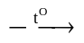2NH₃ + CaCl₂ + 2H₂O.
D. 4HCl _{đặc} + MnO₂ 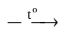Cl₂ + MnCl₂ + 2H₂O
Câu 28: Hình vẽ dưới đây mô tả thí nghiệm điều chế khí hiđro halogenua:
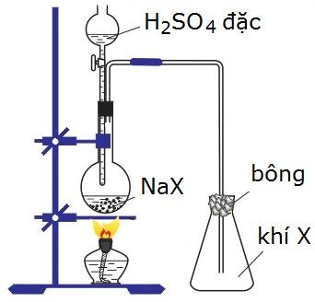
Hai hiđro halogenua (HX) có thể điều chế theo sơ đồ trên là
A. HBr và HI. B. HCl và HBr. C. HF và HCl. D. HF và HI.
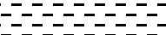
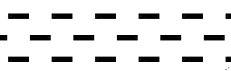
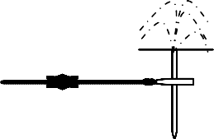
Câu 29: Cho TN về tính tan của khi HCl như hình vẽ,Trong bình ban đầu chứa khí HCl, trong nước có nhỏ thêm vài giọt quỳ tím.
Hiện tượng xảy ra trong bình khi cắm ống thủy tinh vào nước:
A. Nước phun vào bình và chuyển sang màu đỏ
B. Nước phun vào bình và chuyển sang màu xanh.
C. Nước phun vào bình và vẫn có màu tím.
D. Nước phun vào bình và chuyển thành không màu.
Câu 30: Để thu được muối NaCl tinh khiết có lẫn tạp chất NaI ta tiến hành như sau:
A. sục khí F₂ đến dư, sau đó nung nóng, cô cạn. B. sục khí Cl₂ đến dư, sau đó nung nóng, cô cạn.
C. sục khí Br₂ đến dư, sau đó nung nóng, cô cạn. D. Cách làm khác.
Câu 31: Để biết được trong muối NaCl có lẫn tạp chất NaI ta có thể dùng:
A. khí Cl₂. B. dung dịch hồ tinh bột.
C. giấy quỳ tím. D. khí Cl₂ và dung dịch hồ tinh bột.
Câu 32: Trong dung dịch nước clo có chứa các chất sau:
A. HCl, HClO, Cl₂. B. Cl₂ và H₂O. C. HCl và Cl₂. D. HCl, HClO, Cl₂ và H₂O.
Câu 33: Trong thiên nhiên, clo chủ yếu tồn tại dưới dạng:
A. đơn chất Cl₂. B. muối NaCl có trong nước biển.
C. khoáng vật cacnalit (KCl.MgCl₂.6H₂O). D. khoáng vật sinvinit (KCl.NaCl).
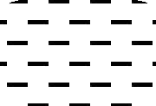
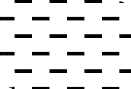
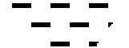

Câu 34: Cho hình vẽ mô tả thí nghiệm điều chế clo trong phòng thí nghiêm như sau:
Dd HCl đặc

(1)

Dd NaCl Dd H₂SO₄ đặc Eclen sạch thu Cl₂
Hóa chất được dung trong bình cầu (1) là:
A. MnO2 B. KMnO4 C. KClO3 D. CaOCl₂.
Câu 35: Cho hình vẽ mô tả thí nghiệm điều chế clo trong phòng thí nghiệm như sau:
Bình (1) đựng NaCl, bình (2) đựng dung dịch H₂SO₄ đặc. Vai trò của bình (1) là gì?
A. Hòa tan khí Cl₂. B. Giữ lại khí HCl.
C. Giữ lại hơi nước. D. Làm sạch bụi.
Câu 36: Phương pháp để điều chế khí F2 trong công nghiệp là:
A. oxi hóa muối florua. B. dùng halogen khác đẩy flo ra khỏi muối.
C. điện phân hỗn hợp KF và HF ở thể lỏng. D. không có phương pháp nào.
Câu 37: Sẽ quan sát được hiện tượng gì khi ta thêm dần dần nước clo vào dung dịch KI có chứa sẵn một ít hồ tinh bột ?
A. không có hiện tượng gì. B. Có hơi màu tím bay lên.
C. Dung dịch chuyển sang màu vàng. D. Dung dịch có màu xanh đặc trưng.
Câu 38: Số oxi hóa của brom trong các hợp chất HBr, HBrO, KBrO₃, BrF₃ lần lượt là:
A. -1, +1, +1, +3. B. -1, +1, +2, +3. C. -1, +1, +5, +3. D. +1, +1, +5, +3.
Câu 40 (ĐHB 2012): Cho m gam bột sắt vào dung dịch hỗn hợp gồm 0,15 mol CuSO₄ và 0,2 mol HCl. Sau khi các phản ứng xảy ra hoàn toàn, thu được 0,725m gam hỗn hợp kim loại. Giá trị của m là
A. 16,0. B. 18,0. C. 16,8. D. 11,
Câu 41 (ĐHB 2010): Phương pháp để loại bỏ tạp chất HCl có lẫn trong khí H₂S là: Cho hỗn hợp khí lội từ từ qua một lượng dư dung dịch
A. Pb(NO₃)₂. B. NaHS. C. AgNO₃. D. NaOH.
Câu 42 (CĐ 2007): Hoà tan hoàn toàn hỗn hợp X gồm Fe và Mg bằng một lượng vừa đủ dung dịch HCl 20%, thu được dung dịch Y. Nồng độ của FeCl₂ trong dung dịch Y là 15,76%. Nồng độ phần trăm của MgCl₂ trong dung dịch Y là
A. 24,24%. B. 11,79%. C. 28,21%. D. 15,76%.
Câu 43 (CĐ 2007): Khi cho 100ml dung dịch KOH 1M vào 100ml dung dịch HCl thu được dung dịch có chứa 6,525 gam chất tan. Nồng độ mol (hoặc mol/l) của HCl trong dung dịch đã dùng là
A. 0,75M. B. 1M. C. 0,25M. D. 0,5M.
Câu 44 (CĐ 2009): Đốt cháy hoàn toàn 7,2 gam kim loại M (có hoá trị hai không đổi trong hợp chất) trong hỗn hợp khí Cl₂ và O₂. Sau phản ứng thu được 23,0 gam chất rắn và thể tích hỗn hợp khí đã phản ứng là 5,6 lít (đktc). Kim loại M
A. Mg. B. Ca. C. Be. D. Cu.
Câu 45 (CĐ 2011): Để hoà tan hoàn toàn 6,4 gam hỗn hợp gồm kim loại R (chỉ có hóa trị II) và oxit của nó cần vừa đủ 400 ml dung dịch HCl 1M. Kim loại R là
A. Ba. B. Be. C. Mg. D. Ca.
Câu 46: Hoà tan hoàn toàn 25,12 gam hỗn hợp Mg, Al, Fe trong dung dịch HCl dư thu được 13,44 lít khí H₂ (đktc) và m gam muối. Giá trị của m là
A. 67,72. B. 46,42. C. 68,92 D. 47,02.
Câu 47 (CĐ 2012): Cd12Cho 42,4 gam hỗn hợp gồm Cu và Fe₃O₄ (có tỉ lệ số mol tương ứng là 3 : 1) tác dụng với dung dịch HCl dư, sau khi các phản ứng xảy ra hoàn toàn còn lại m gam chất rắn. Giá trị của m là
A. 12,8. B. 19,2. C. 9,6. D. 6,4.
Câu 48 (ĐHB 2009): Khi hoà tan hoàn toàn 0,02 mol Au bằng nước cường toan thì số mol HCl phản ứng và số mol NO (sản phẩm khử duy nhất) tạo thành lần lượt là
A. 0,03 và 0,02. B. 0,06 và 0,01. C. 0,03 và 0,01. D. 0,06 và 0,02.
Câu 49: (ĐH B – 2008) Dãy các nguyên tố sắp xếp theo chiều tăng dần tính phi kim từ trái sang phải là
A. N, P, F, O. B. N, P, O, F. C. P, N, O, F. D. P, N, F, O.
Câu 50: Cho 31,84g hỗn hợp NaX và NaY (X, Y là 2 nguyên tố halogen ở 2 chu kì liên tiếp) vào dung dịch AgNO₃ dư thì thu được 57,34g kết tủa. Công thức của 2 muối là
A. NaBr và NaI. B. NaF và NaCl. C. NaCl và NaBr. D. Không xác định được.
Câu 51 (B-2013): Trong các phát biểu sau:
(a) Trong các phản ứng hóa học, flo chỉ thể hiện tính oxi hóa.
(b) Axit flohiđric là axit yếu
(c) Dung dịch NaF loãng được dùng làm thuốc chống sâu răng.
(d) Trong hợp chất, các halogen (F, Cl, Br, I) đều có số oxi hóa: -1, +1, +3, +5, +7
(e) Tính khử của các halogenua tăng dần theo thứ tự F⁻, Cl⁻, Br⁻, I⁻.
Trong số các phát biểu trên, số phát biểu đúng là
A. 2 B. 3 C. 4 D. 5
Câu 52: (ĐH B – 2009) Cho các phản ứng sau
4HCl + PbO₂ PbCl₂ + Cl₂ + 2H₂O.
HCl + NH₄HCO₃ NH₄Cl + CO₂ + H₂O.
2HCl + 2HNO₃ 2NO₂ + Cl₂ + 2H₂O.
2HCl + Zn ZnCl₂ + H₂.
Số phản ứng trong đó HCl thể hiện tính khử là
A. 3. B. 1. C. 4. D. 2.
Câu 53: (ĐH A – 2008) Cho các phản ứng sau
4HCl + MnO₂ MnCl₂ + Cl₂ + 2H₂O.
2HCl + Fe FeCl2 + H2.
14HCl + K₂Cr₂O₇ 2KCl + 2CrCl₃ + 3Cl₂ + 7H₂O.
6HCl + 2Al 2AlCl3 + 3H2.
16HCl + 2KMnO₄ 2KCl + 2MnCl₂ + 5Cl₂ + 8H₂O.
Số phản ứng trong đó HCl thể hiện tính oxi hóa là
A. 4. B. 2. C. 3. D. 1.
Câu 54: (ĐH B – 2008) Cho dãy các chất và ion: Cl₂, F₂, SO₂, Na⁺, Ca²⁺, Fe²⁺, Al³⁺, Mn²⁺, S²⁻, Cl⁻. Số chất và ion trong dãy đều có tính oxi hoá và tính khử là
A. 3. B. 4. C. 5. D. 6.
Câu 55: (ĐH A – 2009) Nếu cho 1 mol mỗi chất: CaOCl₂, KMnO₄, K₂Cr₂O₇, MnO₂ lần lượt phản ứng với lượng dư dung dịch HCl đặc, chất tạo ra lượng khí Cl₂ nhiều nhất là
A. KMnO4. B. CaOCl2. C. K2Cr2O7. D. MnO2.
Câu 56: Cho m gam đơn chất halogen X₂ tác dụng với Mg dư thu được 19g muối. Cũng m gam X₂ cho tác dụng với Al dư thu được 17,8g muối. X là
A. Flo. B. Clo. C. Iot. D. Brom.
Câu 57: (ĐH B – 2009) Cho dung dịch chứa 6,03 gam hỗn hợp gồm hai muối NaX và NaY (X, Y là hai nguyên tố có trong tự nhiên, ở hai chu kì liên tiếp thuộc nhóm VIIA, số hiệu nguyên tử ZX < ZY) vào dung dịch AgNO3 (dư), thu được 8,61 gam kết tủa. Phần trăm khối lượng của NaX trong hỗn hợp ban đầu là
A. 52,8%. B. 58,2%. C. 47,2%. D. 41,8%.
Câu 58: (CĐ A – 2009) Trong các chất: FeCl₂, FeCl₃, Fe(NO₃)₂, Fe(NO₃)₃, FeSO₄, Fe₂(SO₄)₃. Số chất có cả tính oxi hoá và tính khử là
A. 3. B. 2. C. 5. D. 4.
Câu 59: Phản ứng giữa hydro và chất nào sau đây thuận nghịch
A. Flo. B. Clo. C. Iot. D. Brom
Câu 60: (ĐH A – 2007) Trong phòng thí nghiệm, người ta thường điều chế clo bằng cách
A. điện phân dung dịch NaCl có màng ngăn. B. điện phân nóng chảy NaCl.
C. cho F₂ đẩy Cl₂ ra khỏi dung dịch NaCl. D. cho dd HCl đặc tác dụng với MnO₂, đun nóng.
Câu 61: (ĐH B – 2007) Cho 13,44 lít khí clo (ở đktc) đi qua 2,5 lít dung dịch KOH ở 100ºC. Sau khi phản ứng xảy ra hoàn toàn, thu được 37,25 gam KCl. Dung dịch KOH trên có nồng độ là (cho Cl = 35,5; K = 39)
A. 0,48M. B. 0,24M. C. 0,4M. D. 0,2M.
Câu 62: (ĐH B – 2009) Hoà tan hoàn toàn 24,4 gam hỗn hợp gồm FeCl₂ và NaCl (có tỉ lệ số mol tương ứng là 1 : 2) vào một lượng nước (dư), thu được dung dịch X. Cho dung dịch AgNO₃ (dư) vào dung dịch X, sau khi phản ứng xảy ra hoàn toàn sinh ra m gam chất rắn. Giá trị của m là
A. 28,7. B. 68,2. C. 57,4. D. 10,8.
Câu 63: Đặc điểm nào dưới đây không phải là đặc điểm chung của các nguyên tố halogen (F, Cl, Br, I
A. Có số oxi hoá -1 trong mọi hợp chất
B. Tạo ra hợp chất liên kết cộng hoá trị co cực với hidro
C. Nguyên tử chỉ co khả năng thu thêm 1 e
D. Lớp electron ngoài cùng của nguyên tử có 7 electron
Câu 64: (ĐH B – 2007) Cho 1,67 gam hỗn hợp gồm hai kim loại ở 2 chu kỳ liên tiếp thuộc nhóm IIA (phân nhóm chính nhóm II) tác dụng hết với dung dịch HCl (dư), thoát ra 0,672 lít khí H₂ (ở đktc). Hai kim loại đó là (cho Be = 9, Mg = 24, Ca = 40, Sr = 87, Ba = 137)
A. Ca và Sr. B. Sr và Ba. C. Mg và Ca. D. Be và Mg.
Câu 65: (CĐ A – 2009) Chất dùng để làm khô khí Cl₂ ẩm là
A. dung dịch H₂SO₄ đậm đặc . B. Na₂SO₃ khan.
C. dung dịch NaOH đặc. D. CaO .
Câu 66: (ĐH A – 2009) Dãy gồm các chất đều tác dụng được với dung dịch HCl loãng là
A. Mg(HCO₃)₂, HCOONa, CuO. B. AgNO₃, (NH₄)₂CO₃, CuS.
C. KNO₃, CaCO₃, Fe(OH)₃. D. FeS, BaSO₄, KOH.
Câu 67 (A-2014): Cho phản ứng sau: NaX_{rắn} + H₂SO₄ đặc NaHSO₄ + HX _{khí}
Các hiđro halogennua (HX) có thể điều chế theo phản ứng trên là
A. HCl, HBr, HI B. HF, HCl C. HBr, HI D. HF, HCl, HBr, HI
Câu 68 (B-2014): Đốt cháy 11,9 gam hỗn hợp gồm Zn, Al trong khí Cl₂ dư. Sau khi các phản ứng xảy ra hoàn toàn, thu được 40,3 gam hỗn hợp muối. Thể tích khí Cl₂ (ở đktc) đã phản ứng là
A. 17,92 lít B. 6,72 lít C. 8,96 lít D. 11,2 lít
Câu 69 (B-2014) Dẫn 4,48 lít khí gồm N₂ và Cl₂ vào dung dịch Ca(OH)₂ dư. Sau khi các phản ứng xảy ra hoàn toàn, còn lại 1,12 lít khí thoát ra. Biết thể tích các khí đo ở đktc. Phần trăm thể tích khí Cl₂ trong hỗn hợp trên là
A. 88,38% B. 75,00% C. 25,00% D. 11,62%

